**ИНСТРУКЦИЯ ПОЛЬЗОВАТЕЛЯ ПО РАБОТЕ С СИСТЕМОЙ ВЫЗОВА ПОСЕТИТЕЛЕЙ (СВП)**

Аннотация

Настоящий документ является инструкцией пользователей по работе с Системой вызова посетителей (СВП) (далее − Система).

Документ состоит из четырех разделов, каждый из которых представляет собой отдельную инструкцию по работе с компонентами Системы для пользователей с соответствующими ролями и правами доступа:

* Инструкция пользователя модуля управления «кабинет Администратора» (роль Администратор) – см. раздел 1;
* Инструкция пользователя модуля управления «кабинет Оператора» (роль Оператор) – см. раздел  2;
* Инструкция пользователя модуля отображения информации о вызове посетителей – см. раздел 3;
* Инструкция пользователя модуля отображения информации о перечне посещений по организации на день – см. раздел 4

Содержание

1 Инструкция пользователя модуля управления «кабинет Администратора» (роль Администратор) 1

1.1 Введение 1

1.2 Запуск Системы 1

1.3 Описание главного окна Системы 4

1.4 Кабинет Администратора 6

1.4.1 Пункт меню: «Планшеты» 6

1.4.2 Пункт меню: «Телевизоры у зала» 10

1.4.3 Пункт меню: «Телевизоры общего зала» 14

1.4.4 Пункт меню: «Залы» 16

1.5 Выход из системы 21

2 Инструкция пользователя модуля управления «кабинет Оператора» (роль Оператор) 22

2.1 Введение 22

2.2 Запуск Системы 22

2.3 Описание главного окна Системы 25

3 Инструкция пользователя модуля отображения информации о вызове посетителей 30

3.1 Введение 30

3.2 Запуск Системы 30

3.3 Отображение информации на информационной панели 30

4 Инструкция пользователя модуля отображения информации о перечне посещений по организации на день 32

4.1 Введение 32

4.2 Запуск Системы 32

4.3 Отображение информации на информационной панели 32

# Инструкция пользователя модуля управления «кабинет Администратора» (роль Администратор)

## Введение

В данном разделе приведена инструкция пользователя с ролью «Администратор» по работе с системой вызова посетителей.

## Запуск Системы

Для начала работы с системой необходимо выполнить следующую последовательность действий:

* запустить интернет-обозреватель двойным нажатием левой кнопки мыши на его ярлыке на рабочем столе или нажать на кнопку «Пуск» и в открывшемся меню выбрать пункт, соответствующий интернет-обозревателю;
* в адресной строке интернет-обозревателя ввести URL-адрес модуля;
* в открывшемся окне ввести логин и пароль для авторизации в системе (Рисунок 1) и нажать кнопку «Войти».

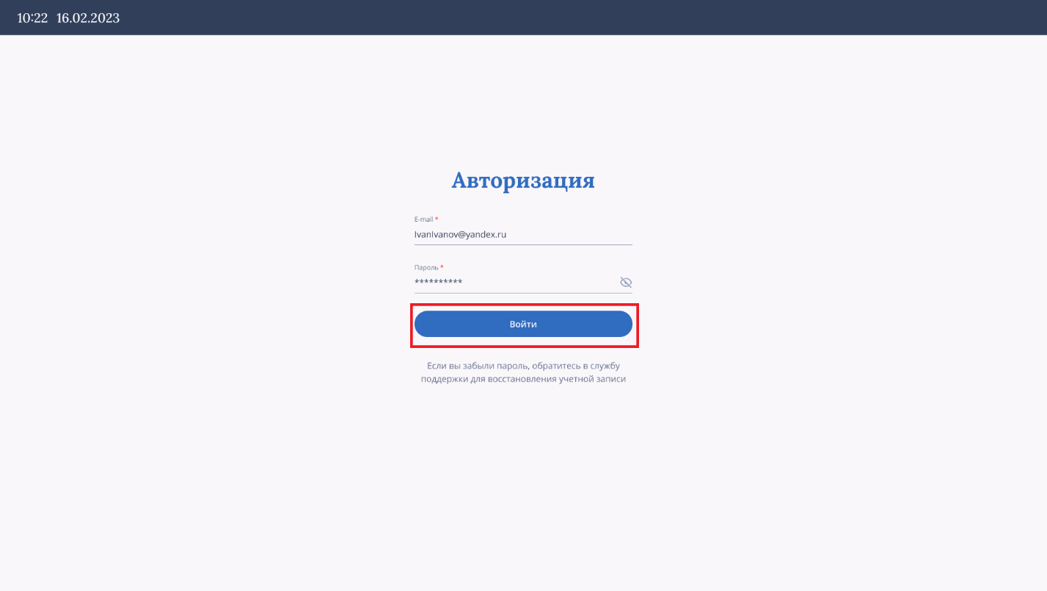

**Рисунок 1 - Авторизация в системе**

Если данные (логин и пароль) при авторизации введены верно, откроется главное окно Системы (Рисунок 2).

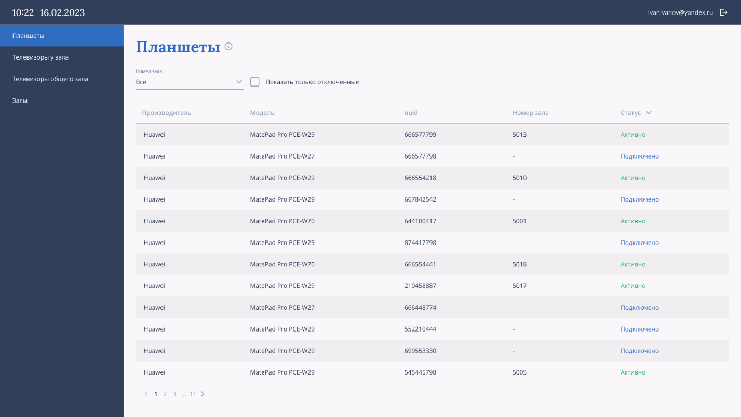

**Рисунок 2 - Главное окно системы**

Если данные (логин и пароль) при авторизации введены неверно, Система выдаст сообщение об ошибке (Рисунок 3).

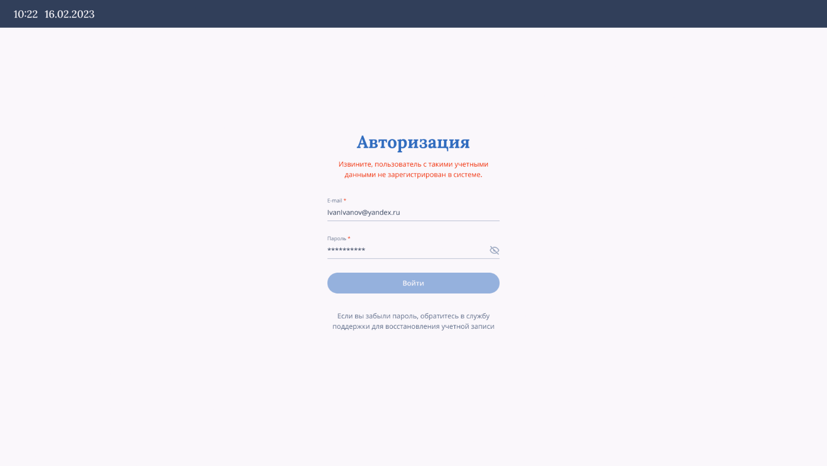

**Рисунок 3 - Системное сообщение об ошибке «Пользователь с такими учетными данными не зарегистрирован в системе»**

В случае если требуется восстановление пароля, необходимо обратиться в службу поддержки.

Если логин и пароль введены верно, но учетная запись заблокирована, Система выдаст сообщение об ошибке (Рисунок 4).

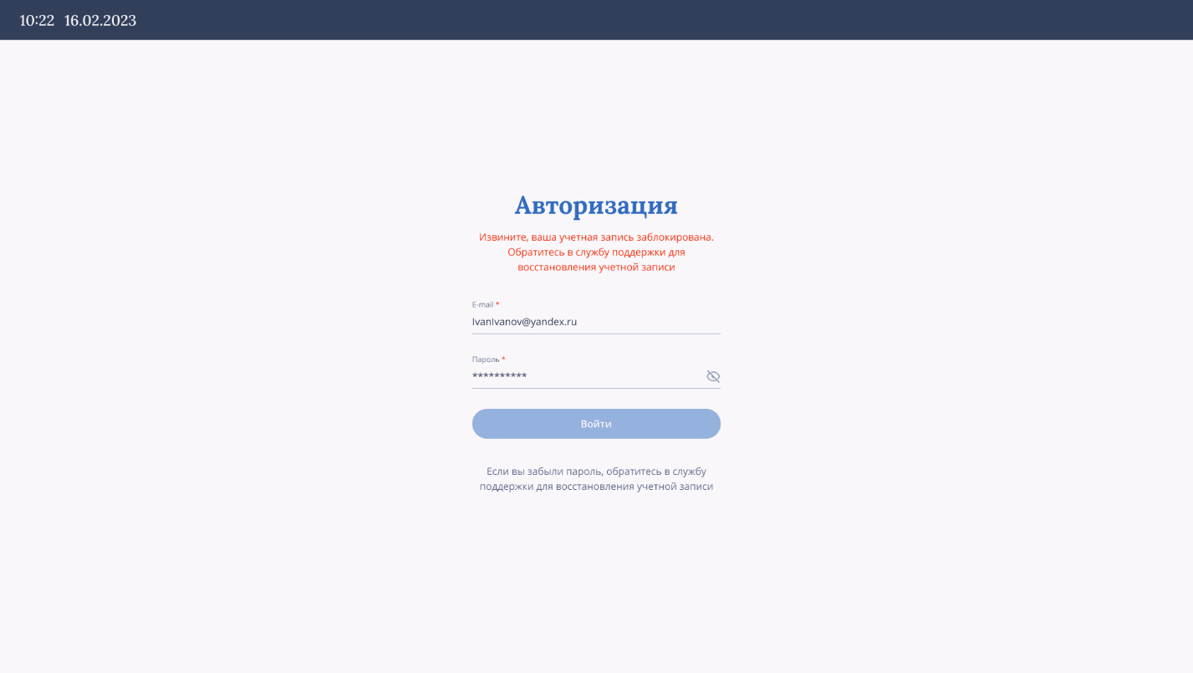

**Рисунок 4 - Системное сообщение об ошибке «Учетная запись заблокирована»**

## Описание главного окна Системы

Главное окно Системы состоит из следующих элементов (Рисунок 5):

* Пункты меню (1):
* «Планшеты»;
* «Телевизоры у зала»;
* «Телевизоры общего зала» ;
* «Залы»;
* Дата и время (2);
* Иконка «Информация о странице» (3);
* Поля дополнительной фильтрации (4):
  + по залу;
  + по статусу;
* Список планшетов (5);
* Навигация по списку планшетов (6)
* Сортировка по статусу (7);
* Логин пользователя (8);
* Кнопка: «Выход» (9).

**1**

**2**

**3**

**4**

**3**

**4**

**7**

**5**

**6**

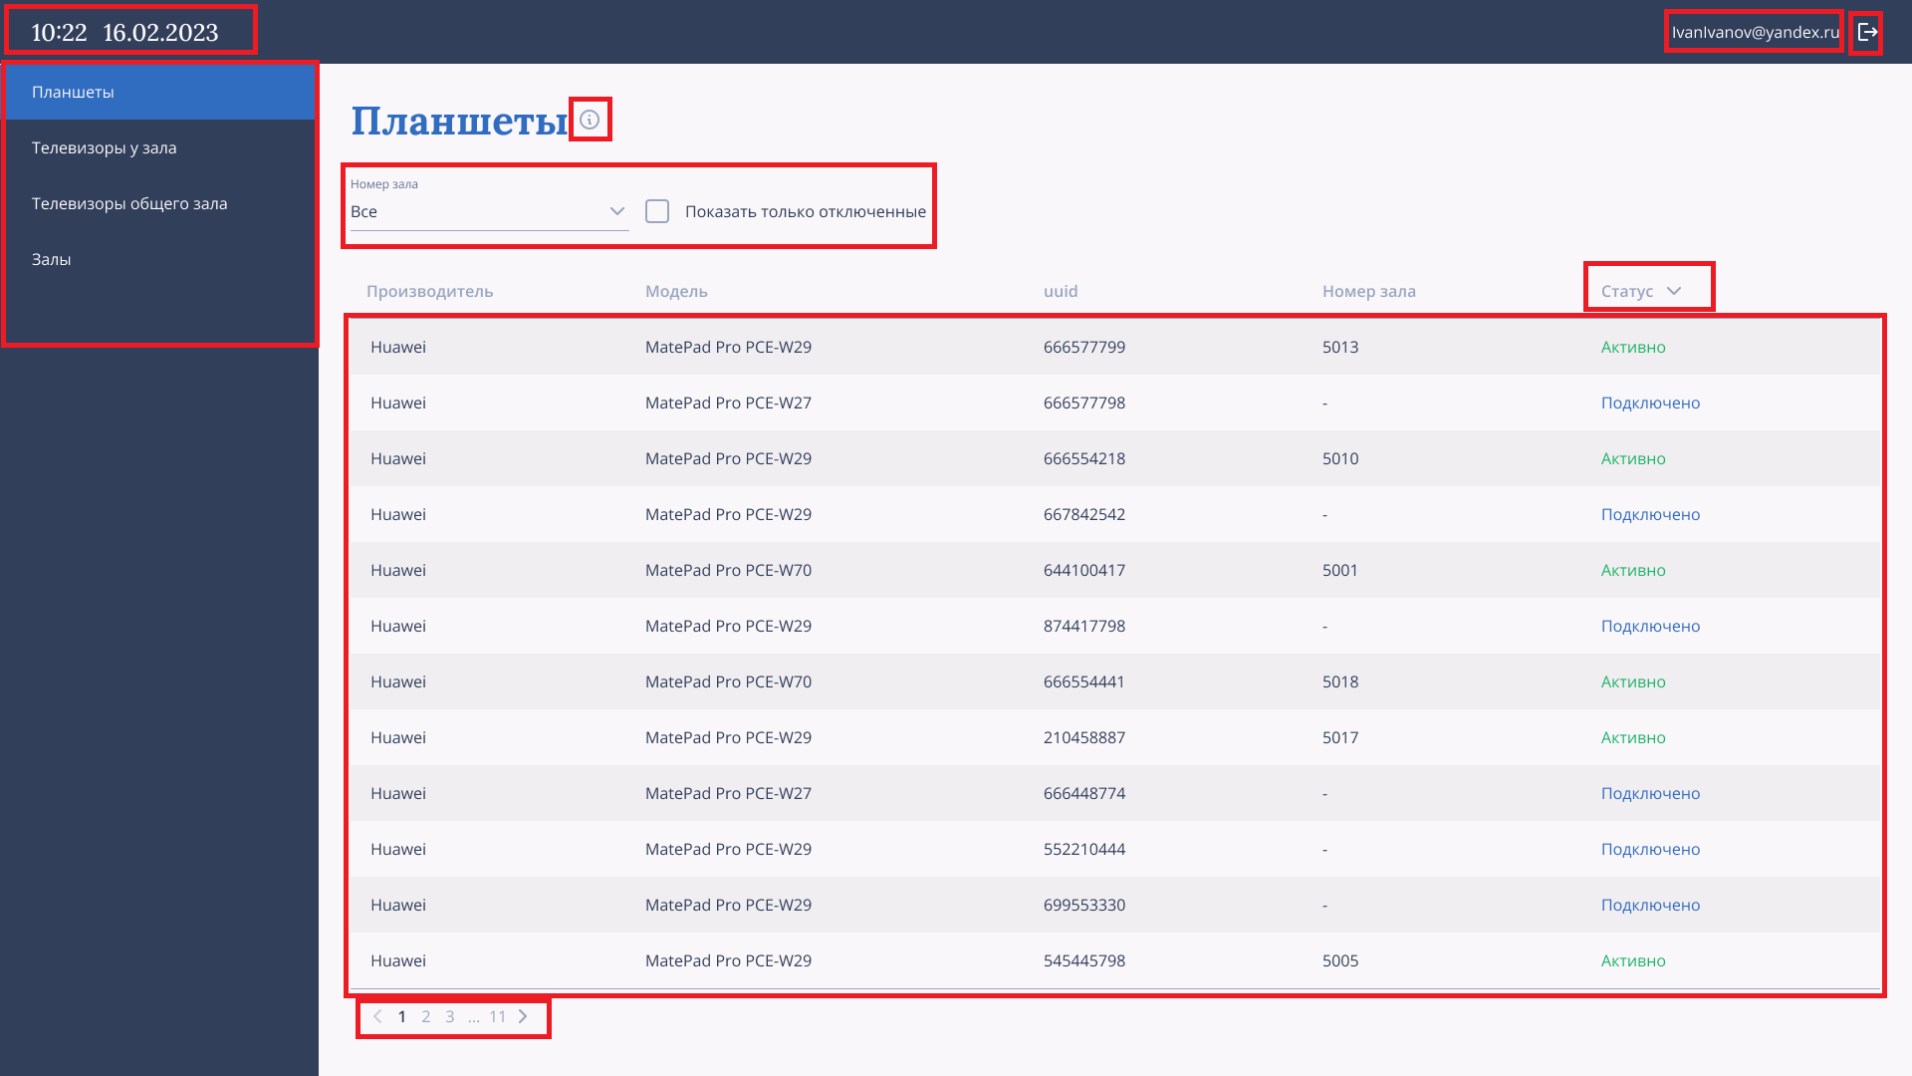**Рисунок 5 - Элементы главного окна Системы**

## Кабинет Администратора

При успешной авторизации пользователь попадает в Кабинет Администратора в котором ему доступны функциональные возможности Системы (Рисунок 6).

Для роли Администратор доступны следующие пункты меню:

* «Планшеты»;
* «Телевизоры у зала»;
* «Телевизоры общего зала» ;
* «Залы»;

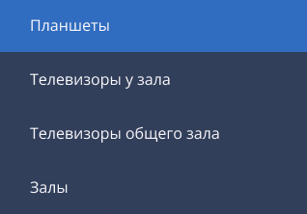

**Рисунок 6 - Элементы Кабинета Администратора**

### Пункт меню: «Планшеты»

В пункте меню «Планшеты» отображается к просмотру список Планшетов (Рисунок 7).

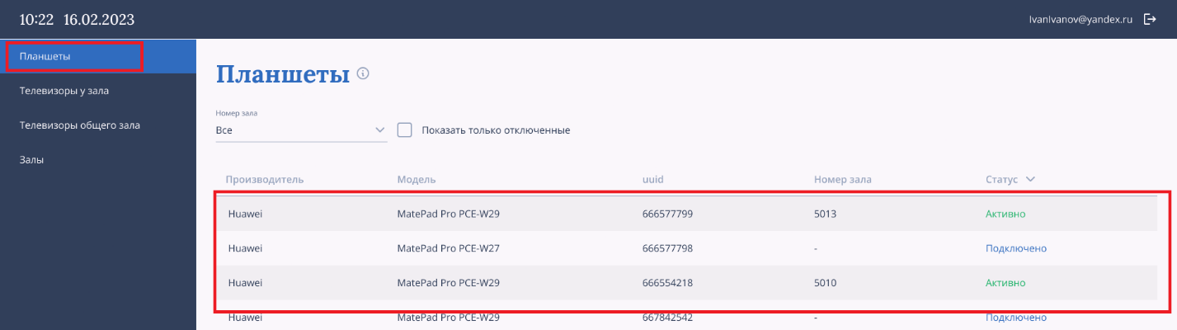

**Рисунок 7 - Пункт меню: Планшеты**

При наведении на строку отображаются кнопки управления планшетом: «Редактировать» и «Отключить» (Рисунок 8).

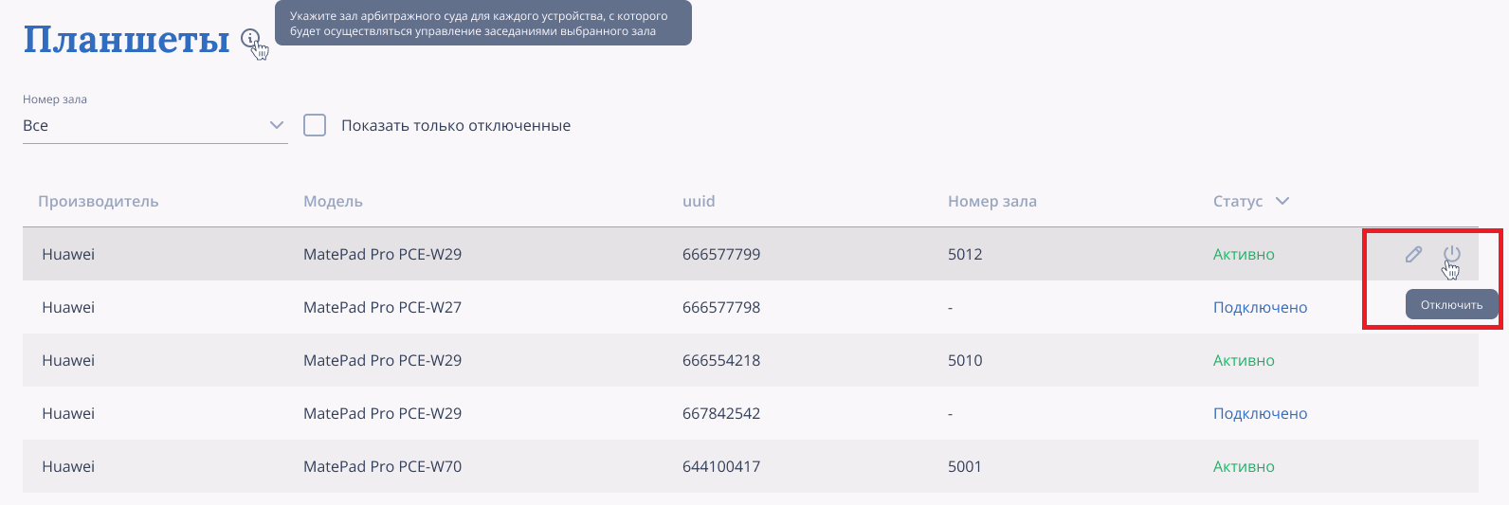

**Рисунок 8 - Кнопки «Редактировать» и «Отключить»**

При необходимости заблокировать планшет необходимо нажать кнопку «Отключить» и подтвердить отключение планшета в модальном окне «Отключение устройства», путем нажатия кнопки «Отключить» (Рисунок 9). При отключении планшета система переведет планшет в статус «Отключено» и удалит связку с залом.

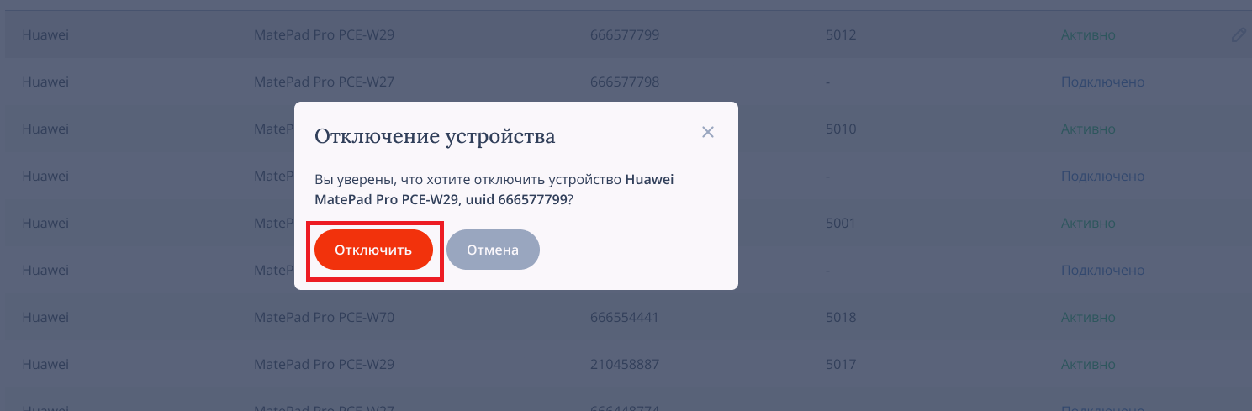

**Рисунок 9 - Отключение устройства**

При необходимости настройки нового планшета (uuid в списке планшетов соответствует uuid, отображаемому на экране устройства) необходимо нажать на кнопку «Редактировать» и производить изменения в открывшемся модальном окне «Редактирование» (Рисунок 10). Для изменения доступны названия:

* «Производитель»;
* «Модель»;

При настройке планшета необходимо указать номер зала, управление посещениями которого будут производиться с данного планшета. Для этого необходимо выбрать зал из выпадающего списка; в выпадающем списке отображаются только те залы, у которых отсутствует связанный планшет. Для сохранения изменений необходимо нажать на кнопку «Сохранить».

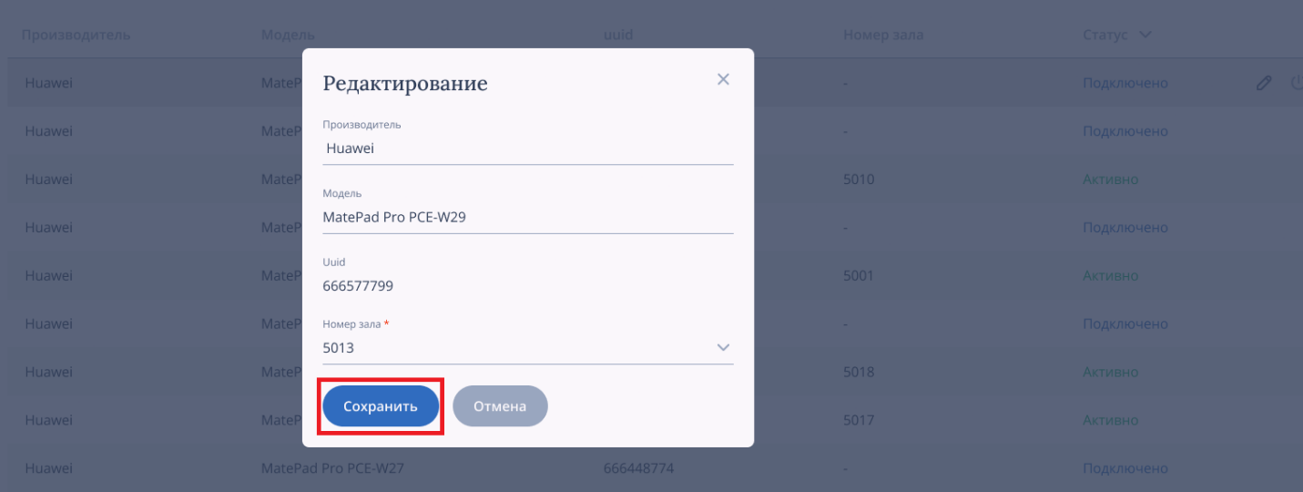

**Рисунок 10 - Редактирование**

При необходимости просмотра списка отключенных планшетов необходимо воспользоваться фильтром: поставить галочку в чекбоксе «Показать только отключенные» (Рисунок 11). При снятии галочки в списке планшетов будут отображены устройства, находящиеся в статусе «Подключено» и «Активно». При наведении на строку отключенного планшета отображается кнопка управления планшетом: «Включить». 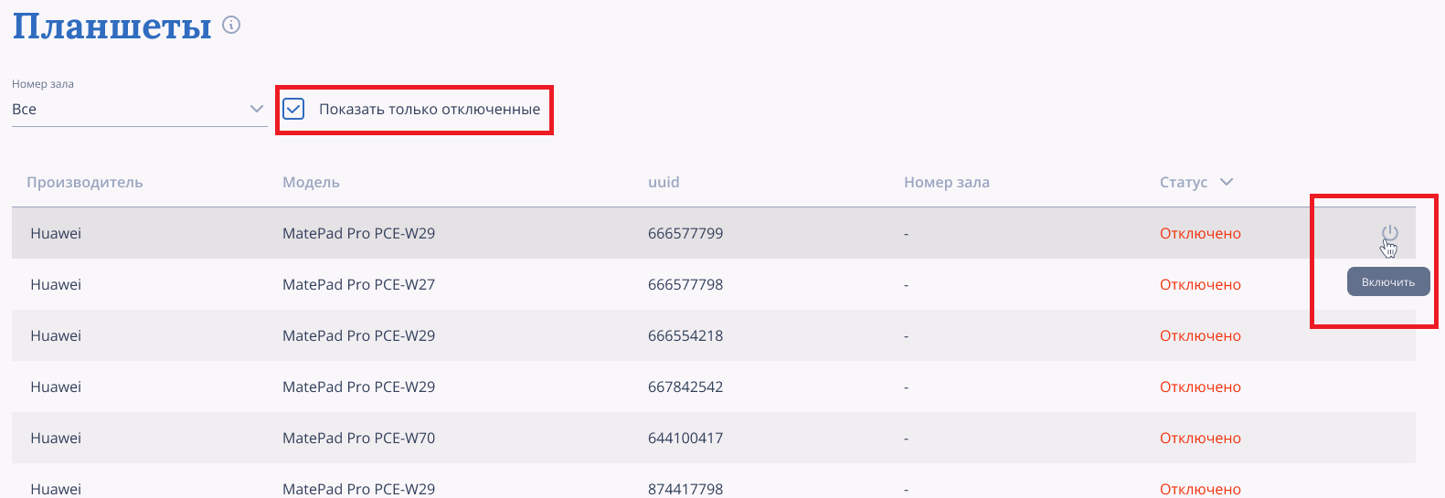

**Рисунок 11 - Планшеты в статусе «Отключено»**

При нажатии на кнопку «Включить» откроется модальное окно «Включение устройства». При необходимости включения планшета необходимо подтвердить действие путем нажатия на кнопку «Включить» (Рисунок 12).

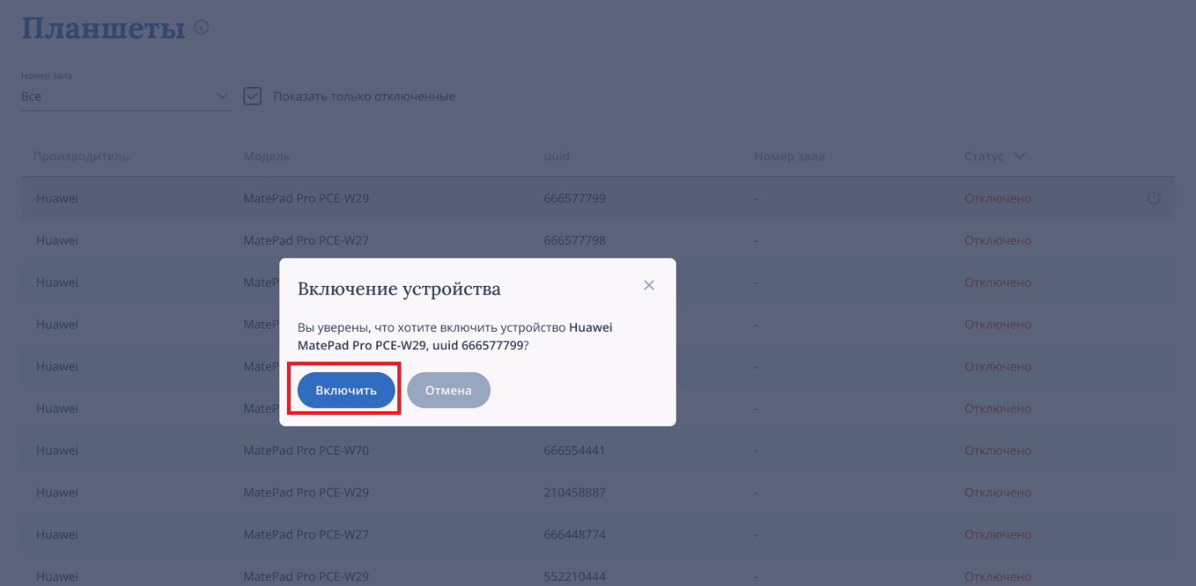

**Рисунок 12 - Включение устройства**

При необходимости просмотра планшета, связанного с определенным залом необходимо воспользоваться фильтром «Номер зала», и выбрать номер зала в выпадающем списке (Рисунок 13).

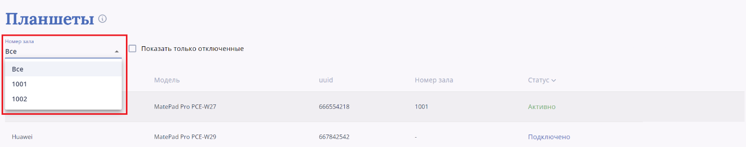

**Рисунок 13 - Фильтр по номеру зала**

При выборе номера зала из выпадающего списка перечень Планшетов будет автоматически отфильтрован и будет отображаться только планшет, связанный с указанным залом (Рисунок 14). Список планшетов будет пустым, если ни один планшет не был связан с выбранным залом (отсутстует такая настройка планшета).

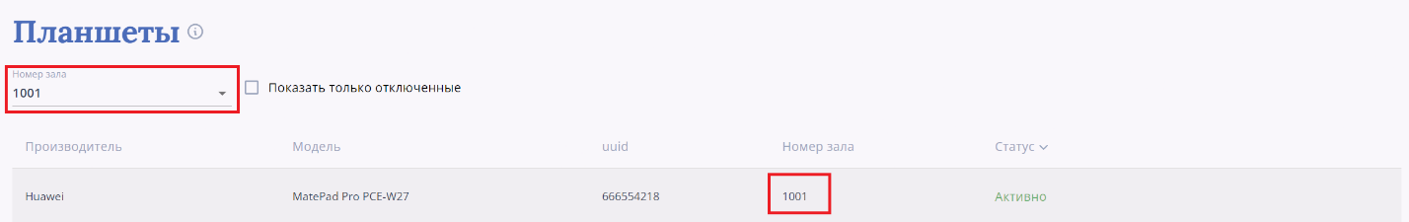

**Рисунок 14 - Применение фильтра по номеру зала**

Для возврата к отображению в списке всех планшетов в статусе «Активно» и «Подключено» необходимо выбрать «Все» в выпадающем списке фильтра «Номер зала».

По умолчанию список планшетов отсортирован по дате создания записи в системе: от новых к более старым. При необходимости отсортировать список по статусу необходимо нажать на кнопку сортировки «», находящуюся справа от названия колонки «Статус». При однократном нажатии на кнопку планшеты будут отсортированы в прямом порядке: сначала в статусе Активно, затем - Подключено; при повторном нажатии на кнопку сортировки планшеты будут отсортированы в обратном порядке: сначала в статусе Подключено, затем Активно. Для возврата списка к сортировке по умолчанию необходимо в третий раз нажать на кнопку сортировки.

### Пункт меню: «Телевизоры у зала»

В данном пункте меню отображается список информационных панелей (телевизоров), расположенных у залов (предназначенных для вызова посетителя). При наведении на строку отображаются кнопки управления телевизором: «Редактировать» и «Отключить»(Рисунок 15)

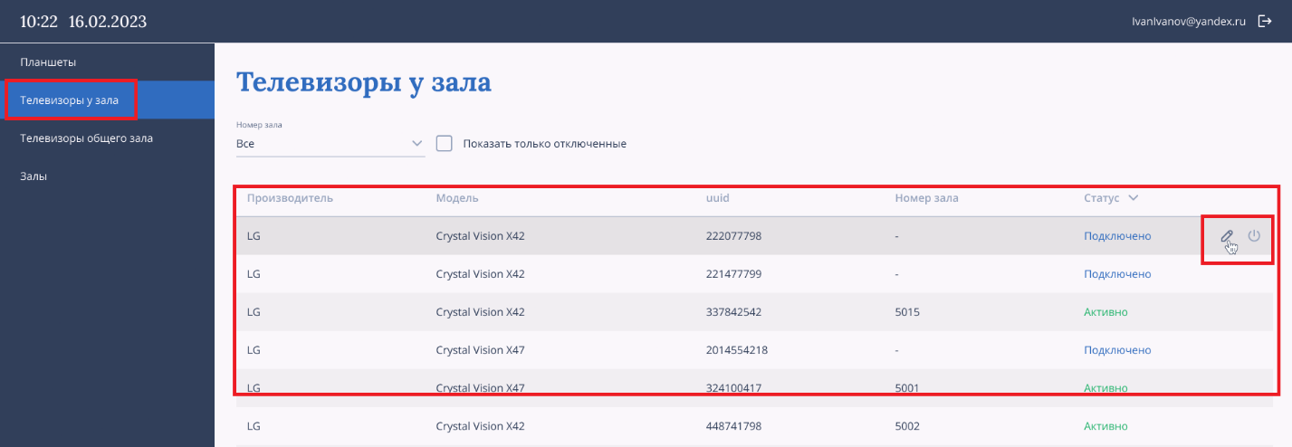

**Рисунок 15 - Пункт меню: Телевизоры у зала**

При необходимости заблокировать телевизор необходимо нажать кнопку «Отключить» и подтвердить отключение телевизора в модальном окне «Отключение устройства», путем нажатия кнопки «Отключить» (Рисунок 16). При отключении телевизора система переведет телевизор в статус «Отключено» и удалит связку с залом.

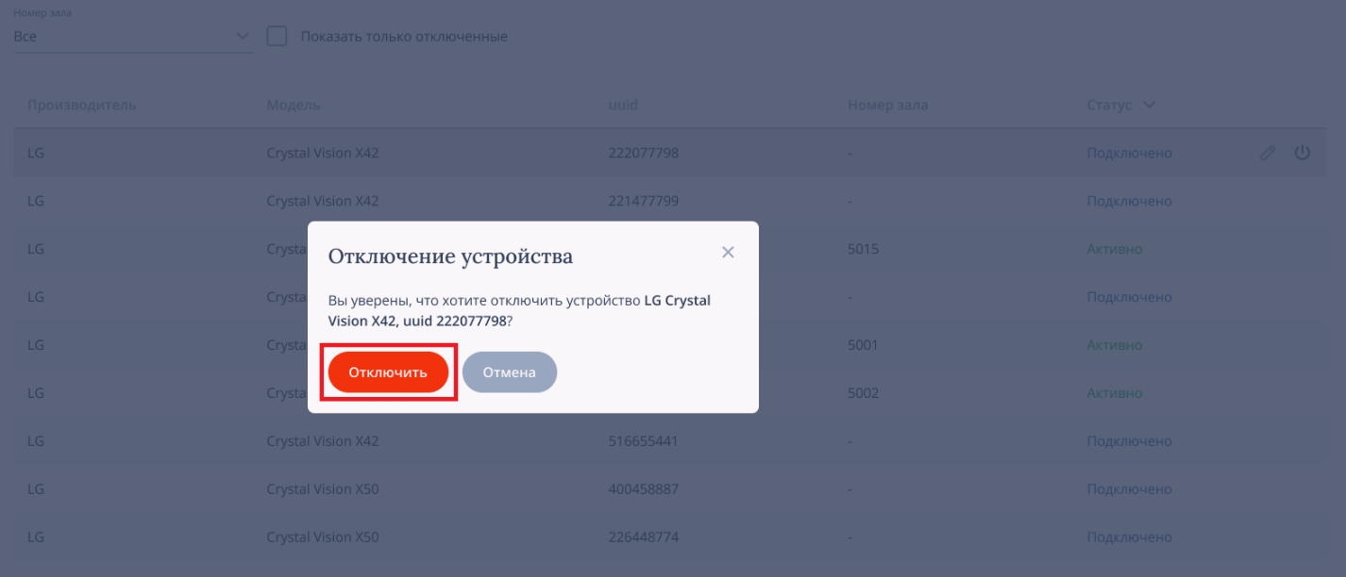

**Рисунок 16 - Отключение устройства**

При необходимости настройки нового телевизора у зала (uuid в списке телевизоров у зала соответствует uuid, отображаемому на экране устройства) необходимо нажать на кнопку «Редактировать» и производить изменения в открывшемся модальном окне «Редактирование» (Рисунок 17). Для изменения доступны названия:

* «Производитель»;
* «Модель»;

При настройке телевизора у зала необходимо указать номер зала, у которого находится данный телевизор. Для этого необходимо выбрать зал из выпадающего списка; в выпадающем списке находятся только те залы, у которых отсутствует связка с телевизором. Для сохранения изменений необходимо нажать на кнопку «Сохранить».

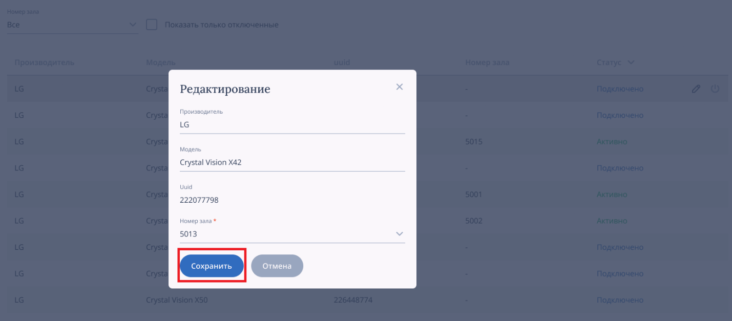

**Рисунок 17 - Редактирование**

При необходимости просмотра списка отключенных телевизоров у зала необходимо воспользоваться фильтром: поставить галочку в чекбоксе «Показать только отключенные (Рисунок 18). При снятии галочки в списке телевизоров у зала система отобразит устройства, находящиеся в статусе «Подключено» и «Активно». При наведении на строку отключенного телевизора отображается кнопка управления телевизором: «Включить».

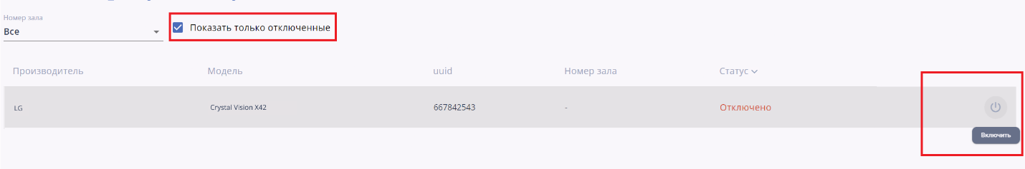

**Рисунок 18 - Телевизоры в статусе «Отключено»**

При нажатии на кнопку «Включить» откроется модальное окно «Включение устройства». При необходимости включения телевизора у зала необходимо подтвердить действие путем нажатия на кнопку «Включить» (Рисунок 19).

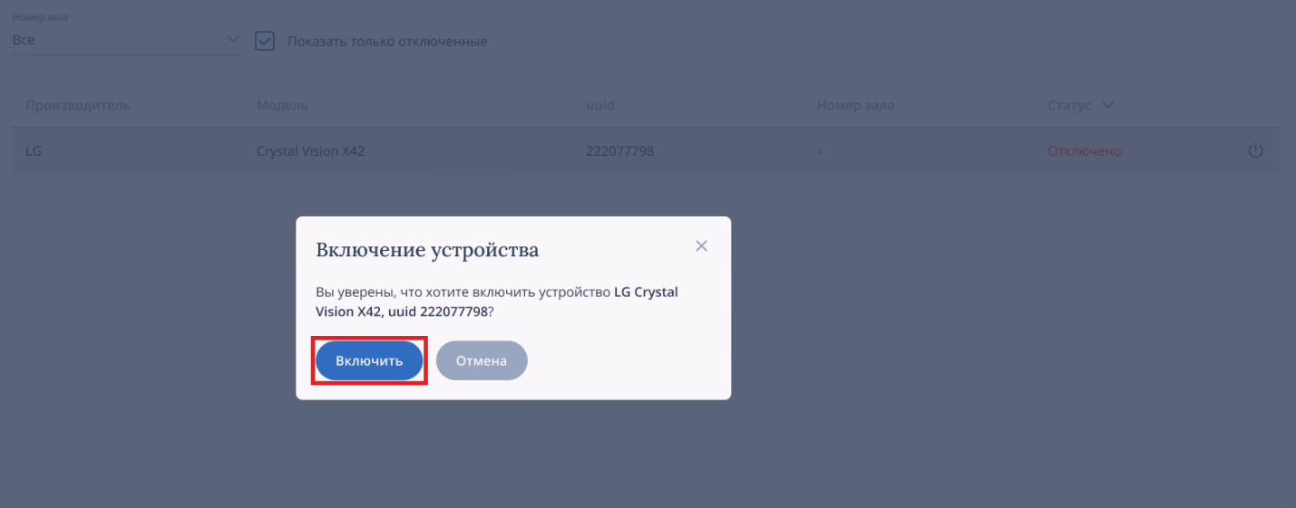

**Рисунок 19 - Включение устройства**

При необходимости просмотра телевизора у зала, связанного с определенным залом необходимо воспользоваться фильтром «Номер зала», и выбрать номер зала в выпадающем списке (Рисунок 20).

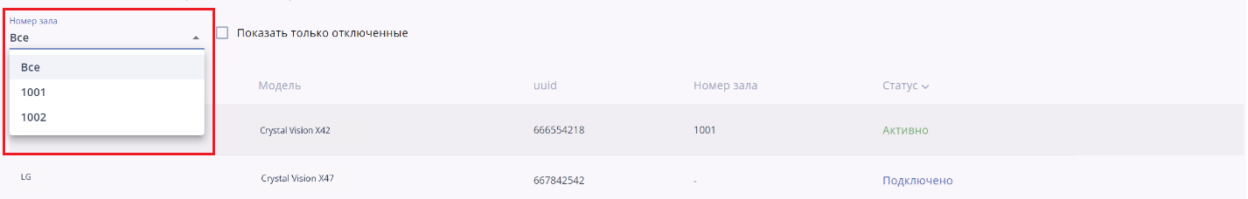

**Рисунок 20 - Фильтр по номеру зала**

При выборе номера зала из выпадающего списка перечень телевизоров у зала будет автоматически отфильтрован и будет отображаться только телевизор, связанный с указанным залом (Рисунок 21). Список телевизоров у зала будет пустым, если ни один телевизор не связан с выбранным залом. 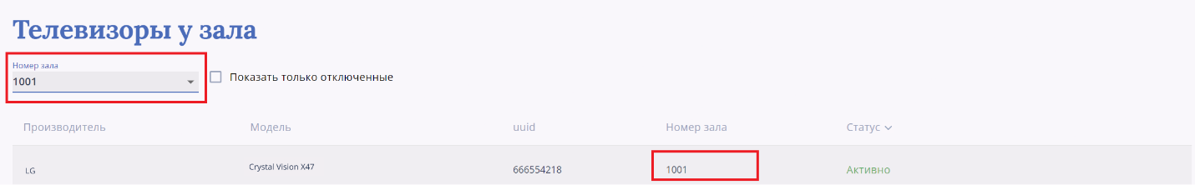

**Рисунок 21 - Применение фильтра по номеру зала**

Для возврата к отображению в списке всех планшетов в статусе «Активно» и «Подключено» необходимо выбрать «Все» в выпадающем списке фильтра «Номер зала».

По умолчанию список телевизоров у зала отсортирован по дате создания записи в системе: от новых к более старым. При необходимости отсортировать список по статусу необходимо нажать на кнопку сортировки «», находящуюся справа от названия колонки «Статус». При однократном нажатии на кнопку сортировки телевизоры у зала будут отсортированы в прямом порядке: сначала в статусе Активно, затем - Подключено; при повторном нажатии на кнопку сортировки телевизоры у зала будут отсортированы в обратном порядке: сначала в статусе Подключено, затем Активно. Для возврата списка к сортировке по умолчанию необходимо в третий раз нажать на кнопку сортировки.

### Пункт меню: «Телевизоры общего зала»

В данном пункте меню отображается список информационных панелей (телевизоров), расположенных в общем зале ожидания (предназначенных для отображения перечня посещений). При наведении на строку отображаются кнопки управления телевизором: «Редактировать» и «Отключить» (Рисунок 22):

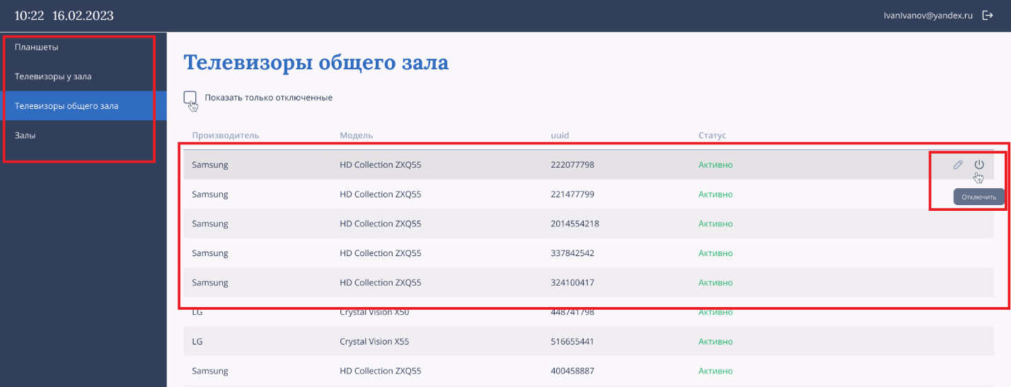

**Рисунок 22 - Пункт меню: Телевизоры общего зала**

При необходимости заблокировать телевизор необходимо нажать кнопку «Отключить» и подтвердить отключение телевизора в модальном окне «Отключение устройства», путем нажатия кнопки «Отключить» (Рисунок 23).

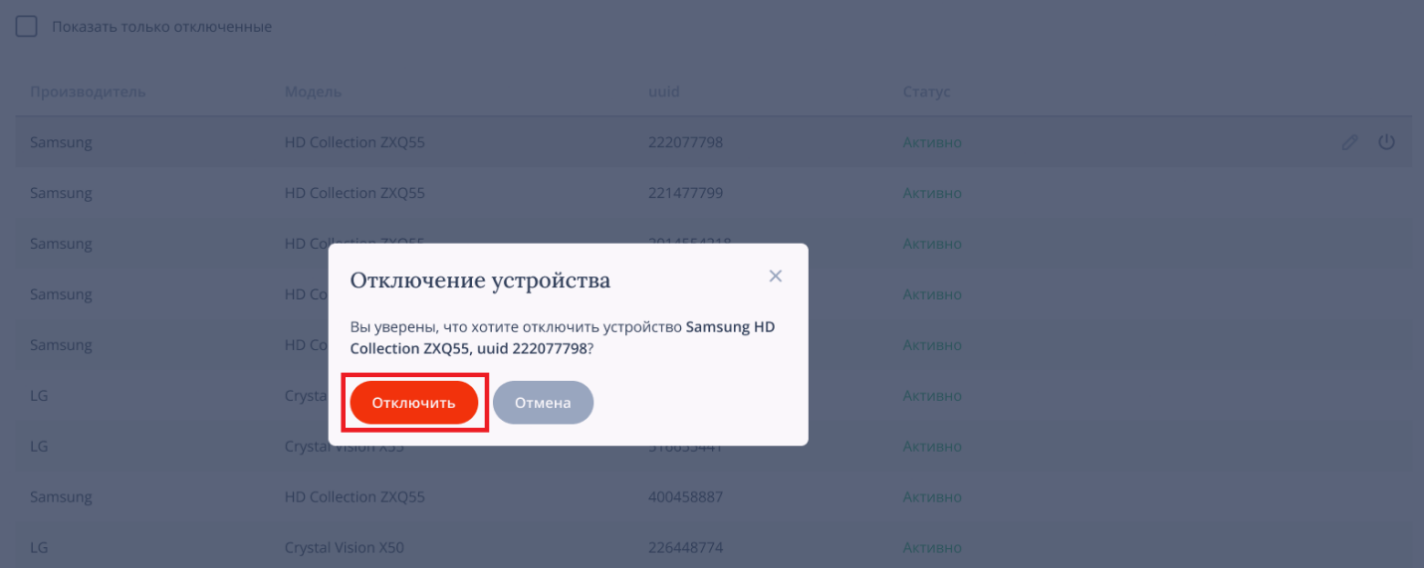

**Рисунок 23 - Отключение устройства**

При необходимости настройки нового телевизора (uuid в списке телевизоров в общем зале ожидания соответствует uuid, отображаемому на экране устройства) необходимо нажать на кнопку «Редактировать» и производить изменения в открывшемся модальном окне «Редактирование» (Рисунок 24). Для изменения доступны названия:

* «Производитель»;
* «Модель»;

Для сохранения изменений необходимо нажать на кнопку «Сохранить».

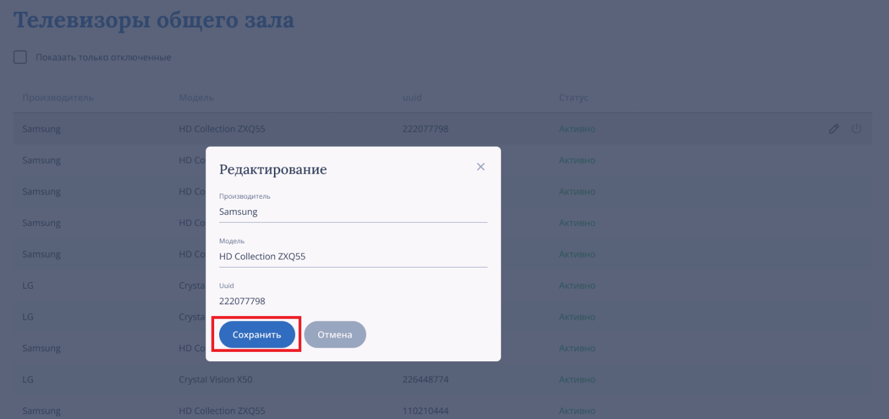

**Рисунок 24 - Редактирование**

При необходимости просмотра списка отключенных телевизоров общего зала ожидания необходимо воспользоваться фильтром: поставить галочку в чекбоксе «Показать только отключенные» (Рисунок 25). При снятии галочки в списке планшетов будут отображены устройства, находящиеся в статусе «Активно». При наведении на строку отключенного телевизора общего зала ожидания отображается кнопка управления телевизором: «Включить».

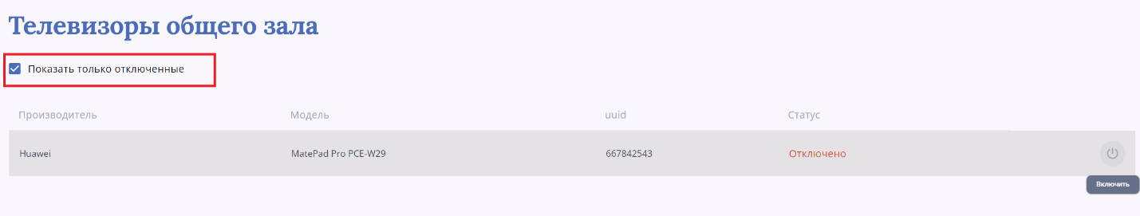

**Рисунок 25 - Телевизоры в статусе «Отключено»**

При нажатии на кнопку «Включить» откроется модальное окно «Включение устройства». При необходимости включения телевизора общего зала ожидания необходимо подтвердить действие путем нажатия на кнопку «Включить» (Рисунок 26)/

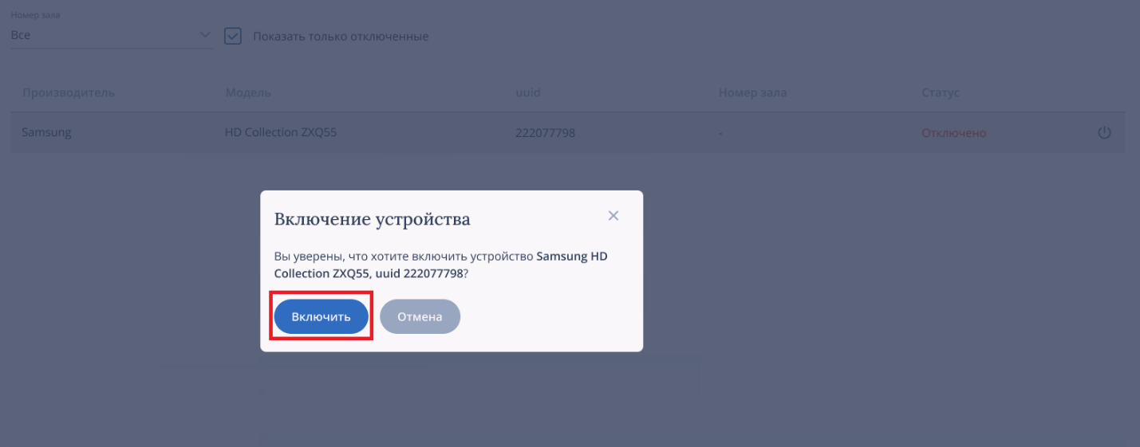

**Рисунок 26 - Включение устройства**

### Пункт меню: «Залы»

В данном пункте меню отображается список карточек залов: залы, связанные с ними планшеты и информационные панели, расположенные у залов. При наведении на строку отображаются кнопки управления залами: «Редактировать», «Заблокировать» и «Завершить сессию» (Рисунок 27) 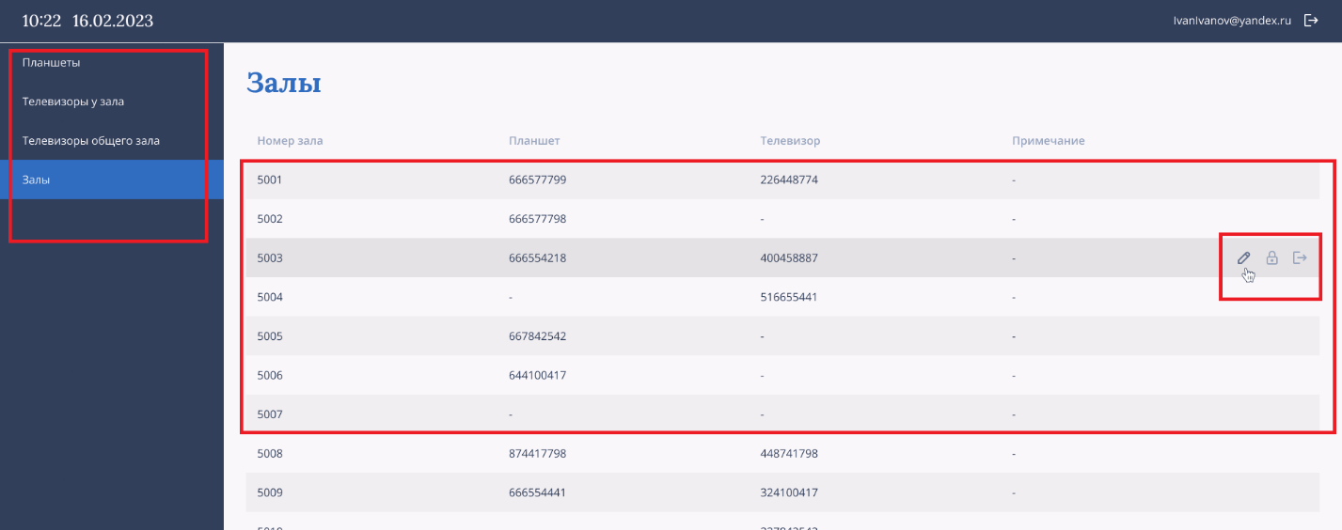

**Рисунок 27 - Пункт меню: Залы**

При необходимости настройки новой карточки зала необходимо нажать на кнопку «Редактировать» и производить изменения в открывшемся модальном окне «Редактирование карточки зала». Для изменения доступны:

* «Название зала»;
* «Время до блокировки экрана планшета» – выбор из выпадающего списка, через указанное время на связанном с залом планшете необходимо повторно ввести PIN-код;
* Примечание.

Для сохранения изменений необходимо нажать на кнопку «Сохранить» (Рисунок 28).

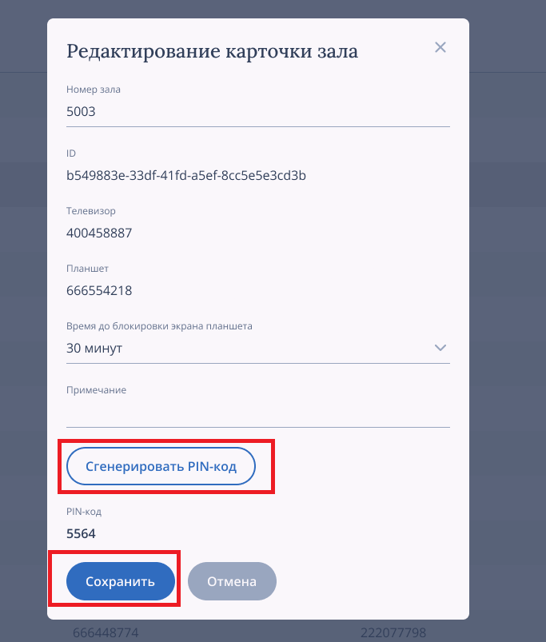

**Рисунок 28 - Редактирование карточки зала**

При необходимости генерации нового PIN-кода в модальном окне «Редактирование карточки зала» необходимо нажать кнопку «Сгенерировать PIN-код» и подтвердить выполнение действия в модальном окне «Генерация PIN-кода» (Рисунок 29)

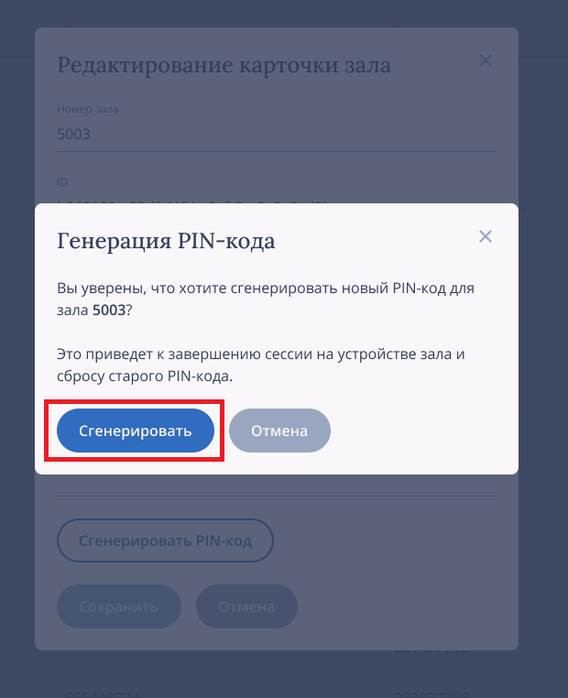

**Рисунок 29 - Подтверждение генерации PIN-кода**

При необходимости завершения сессии планшета, связанного с залом необходимо нажать на кнопку «Завершить сессию» («»)в перечне карточек залов и подтвердить действие в модальном окне «Завершение сессии», нажав кнопку «Завершить сессию» (Рисунок 30).

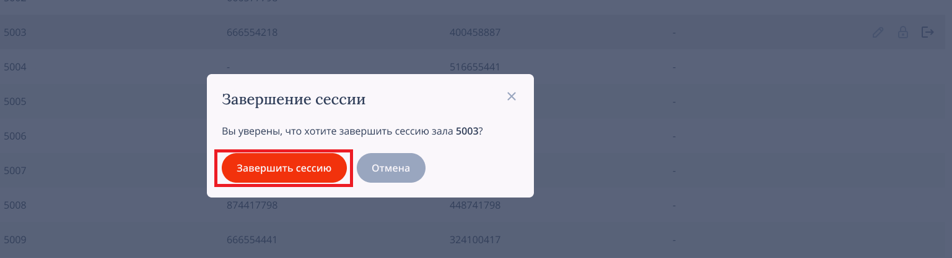

**Рисунок 30 - Завершение сессии**

При необходимости заблокировать карточку зала необходимо нажать кнопку «Заблокировать» («»), и в отображенном модальном окне «Блокирование зала» указать причину блокирования и подтвердить блокирование карточки зала, путем нажатия кнопки «Заблокировать» (Рисунок 31):

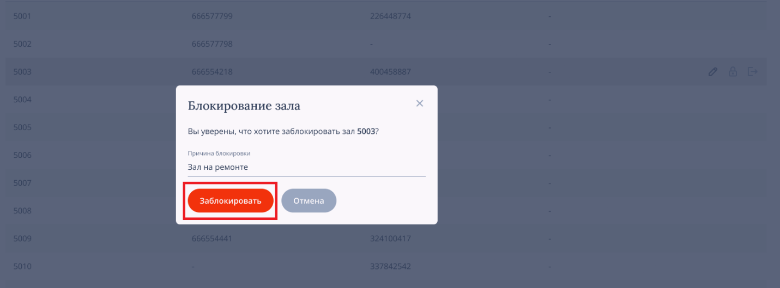

**Рисунок 31 - Блокирование зала**

При наведении мыши на заблокированную карточку в перечне залов у названия зала отображается иконка информация, при наведении на которую всплывает подсказка с причиной блокировки зала, а также для заблокированного зала отображаются кнопки управления карточкой зала: «Редактировать» и «Разблокировать» (Рисунок 32).

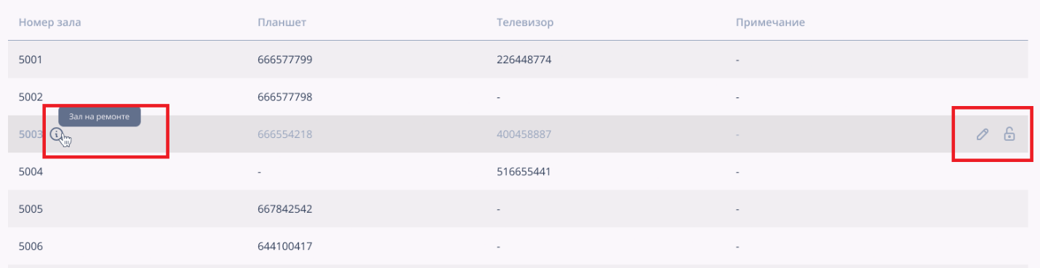

**Рисунок 32 - Заблокированный зал в списке карточек залов**

При необходимости разблокировать карточку зала необходимо нажать на кнопку «Разблокировать» («») и подтвердить действие в модальном окне «Разблокирование зала» путем нажатия кнопки «Разблокировать» (Рисунок 33):

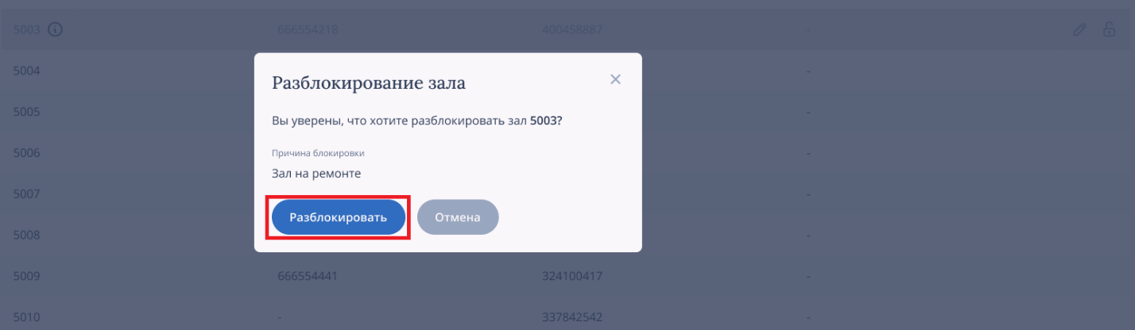

**Рисунок 33 - Разблокирование зала**

## Выход из системы

Для выхода из системы необходимо нажать на кнопку «» в верхнем правом углу Системы (Рисунок 34), кнопка доступна с любой страницы.

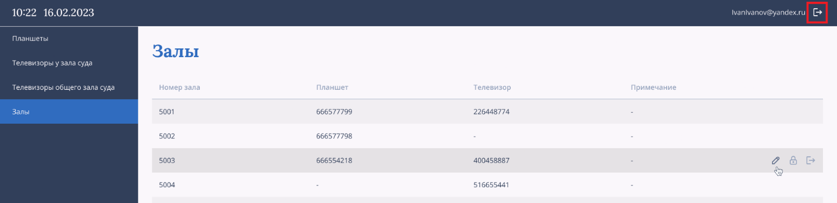

**Рисунок 34 - Выход из Системы**

# Инструкция пользователя модуля управления «кабинет Оператора» (роль Оператор)

## Введение

В данном разделе приведена инструкция пользователя с ролью Оператор, по работе с системой вызова посетителей..

## Запуск Системы

Для начала работы с Системой необходимо выполнить следующую последовательность действий:

* запустить приложение на планшете однократным нажатием на иконку приложения;
* в открывшемся окне ввести четырехзначный PIN-код для авторизации в Системе[1] (Рисунок 35).

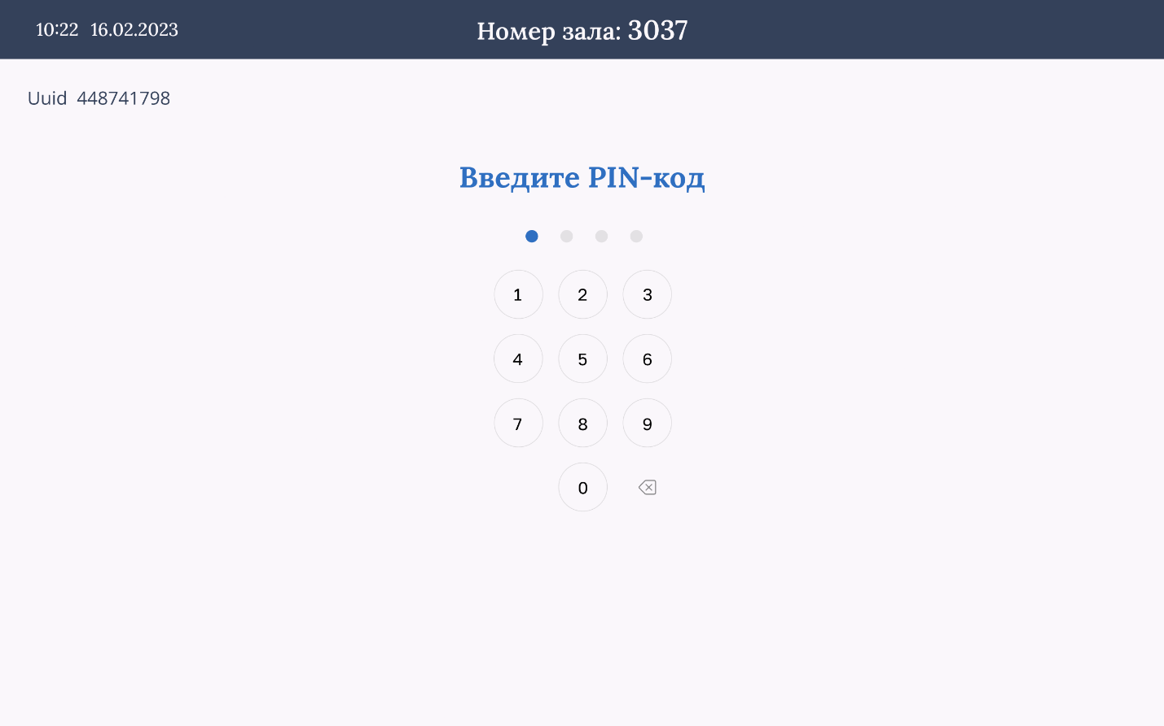

**Рисунок 35 - Экран ввода PIN-кода**

При верном введении PIN-кода откроется главное окно Системы (Рисунок 36)**:**

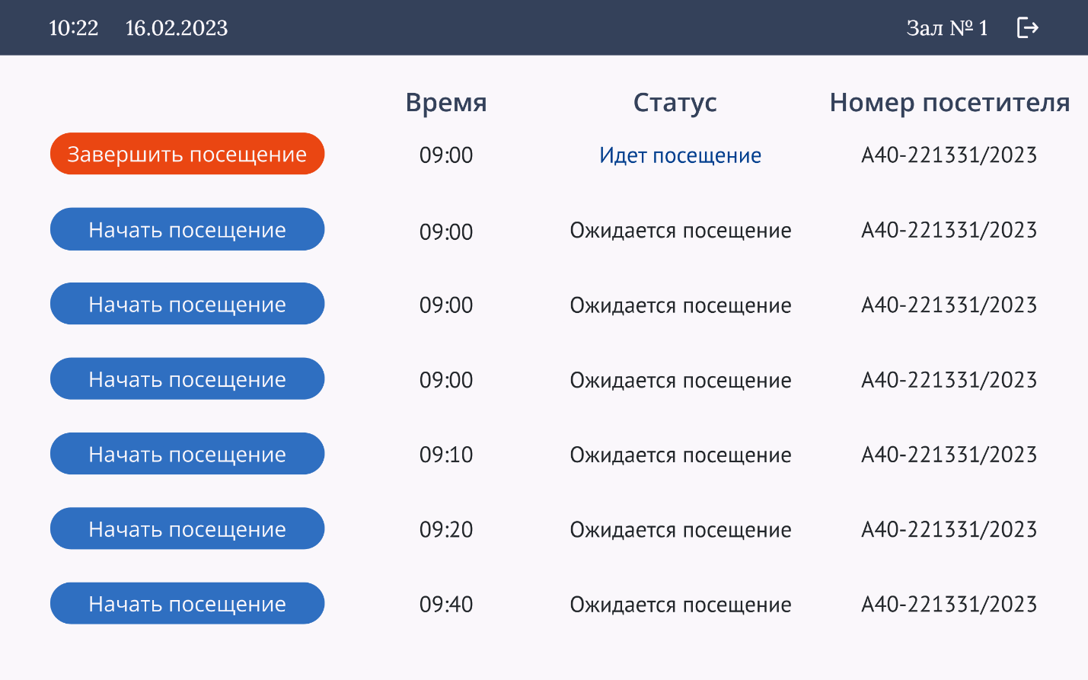

**Рисунок 36 - Главное окно системы**

В случае неверного ввода PIN-кода отобразится сообщение об ошибке (Рисунок 37).

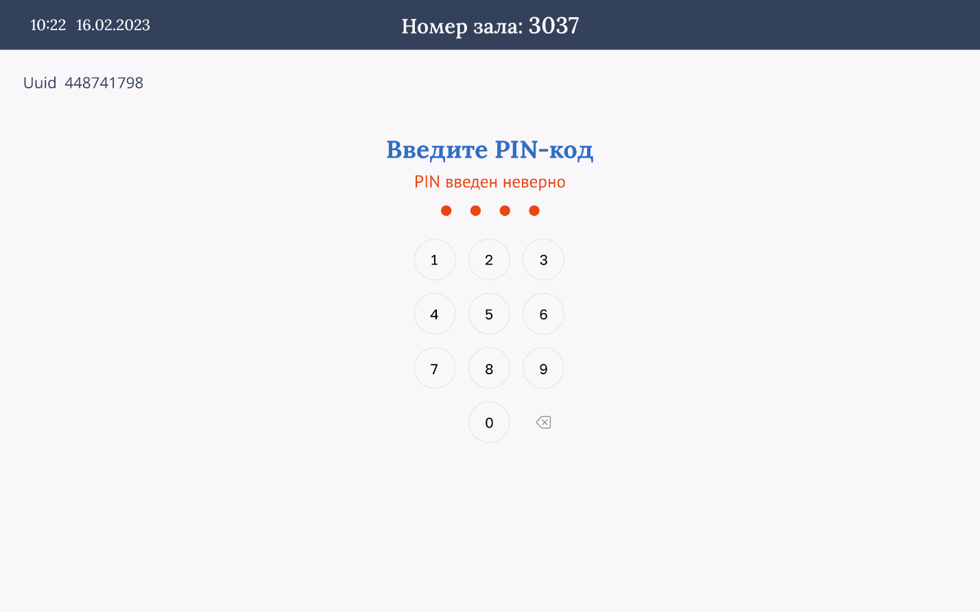

**Рисунок 37 - PIN-код введен неверно: сообщение об ошибке**

**Внимание!** При введении неверного PIN-кода 3 раза подряд учетная запись (карточка зала) будет заблокирована и восстановление работы Оператора с данного планшета будет возможна только через Администратора; информация о блокировке учетной записи будет отображена на экране (Рисунок 38).

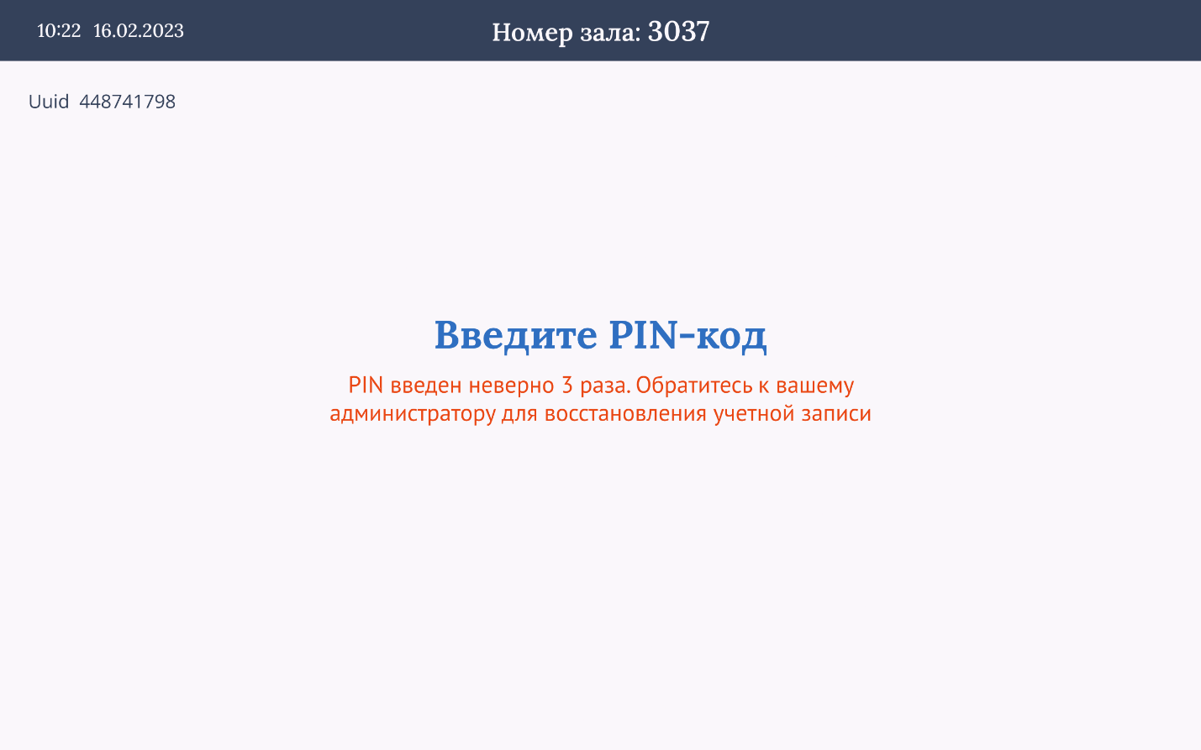

**Рисунок 38 - PIN-код введен неверно 3 раза: сообщение о блокировке**

## Описание главного окна Системы

В главном окне Системы (Рисунок 40) отображается:

1. Текущие дата и время (1);
2. Название зала (2);
3. Кнопка выхода (3);
4. Перечень посещений на день с возможностью (4):

* вызова посетителя «Начать посещение» (5);
* завершения текущего посещения «Завершить посещение» (6).

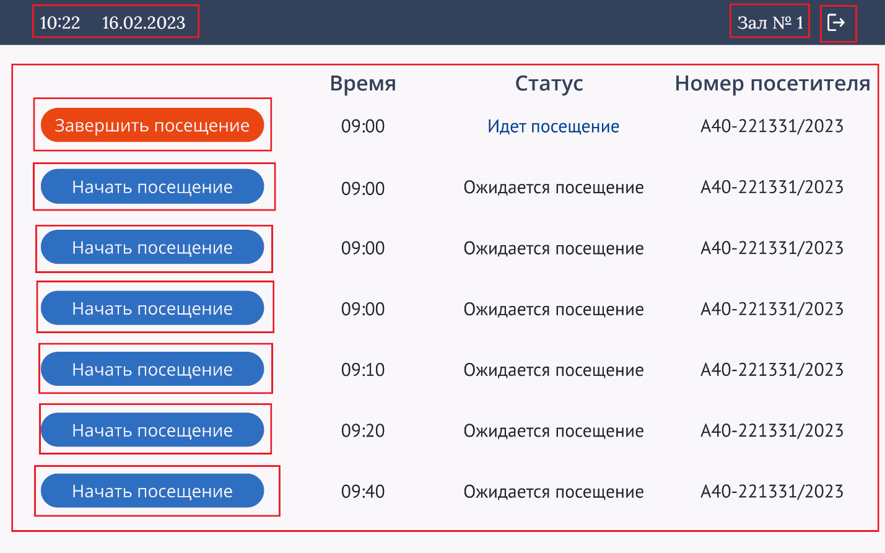

**2**

**Рисунок 39 - Элементы главного окна Системы**

**3**

**1**

**5**

**6**

**4**

При необходимости вызвать посетителя и начать посещение необходимо нажать кнопку «Начать посещение» и подтвердить начало посещения в модальном окне, нажатием кнопки «Да» (Рисунок 40). После подтверждения начала посещения оно перейдет в статус «Идет посещение» и сообщение о вызове посетителя отобразится на информационной панели у зала, а также изменение статуса будет отражено на информационной панели в общем зале ожидания.

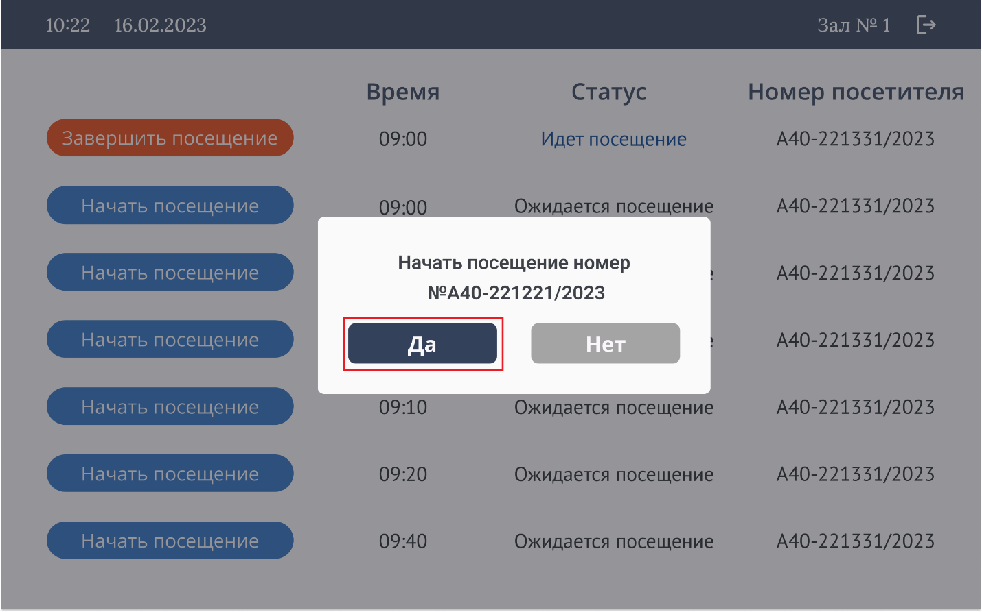

**Рисунок 40 - Подтверждение начала посещения**

При необходимости завершить посещение необходимо нажать кнопку «Завершить посещение» и подтвердить завершение посещения в модальном окне, нажатием кнопки «Да» (Рисунок 41). После подтверждения посещение завершится и не будет отображаться в перечне посещений на планшете и на информационной панели в общем зале ожидания.

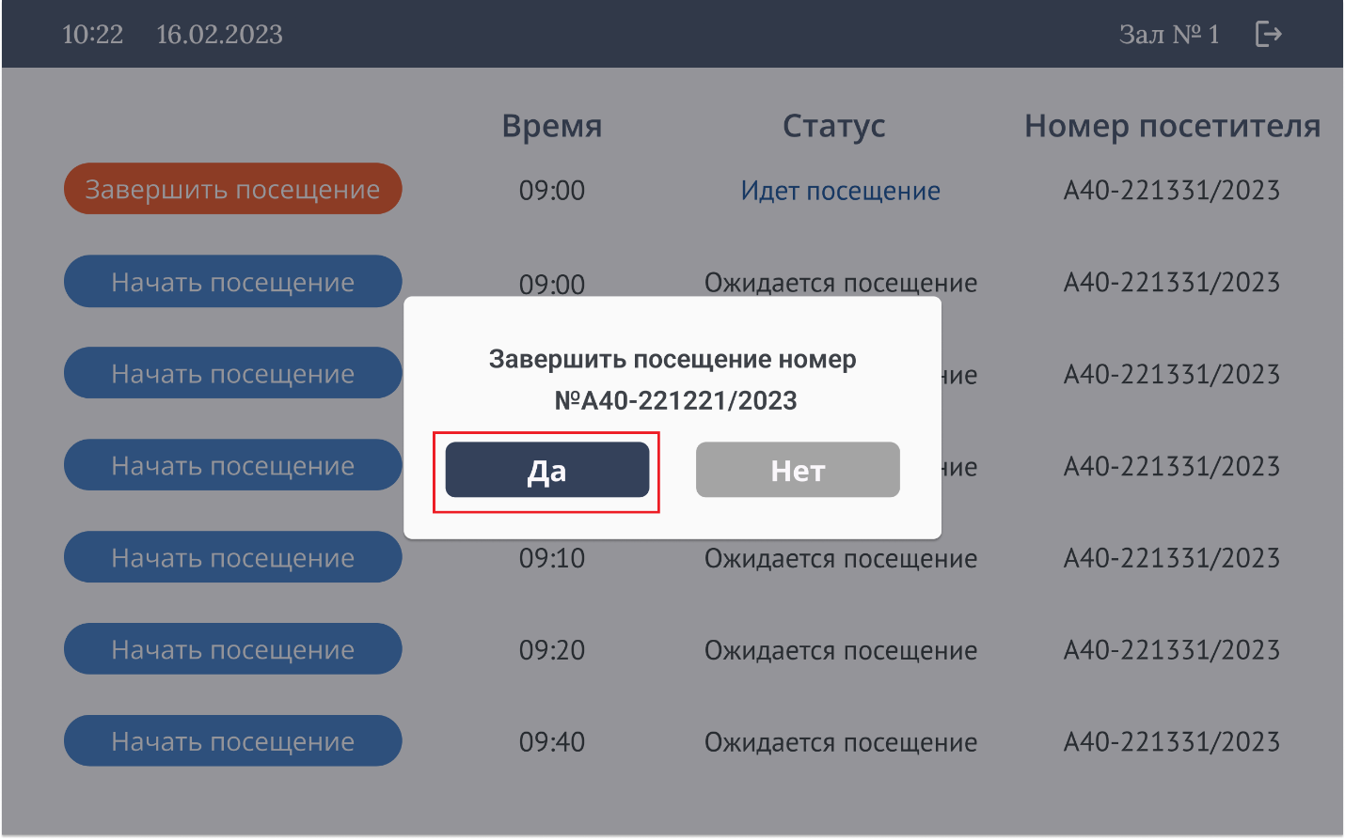

**Рисунок 41 - Подтверждение завершения посещения**

Для выхода из учетной записи необходимо нажать кнопку «», находящуюся в правом верхнем углу приложения и подтвердить выход из системы нажатием кнопки «Да» в модальном окне подтверждения выхода из учетной записи (Рисунок 42). После выхода из учетной записи будет отображен экран ввода PIN-кода.

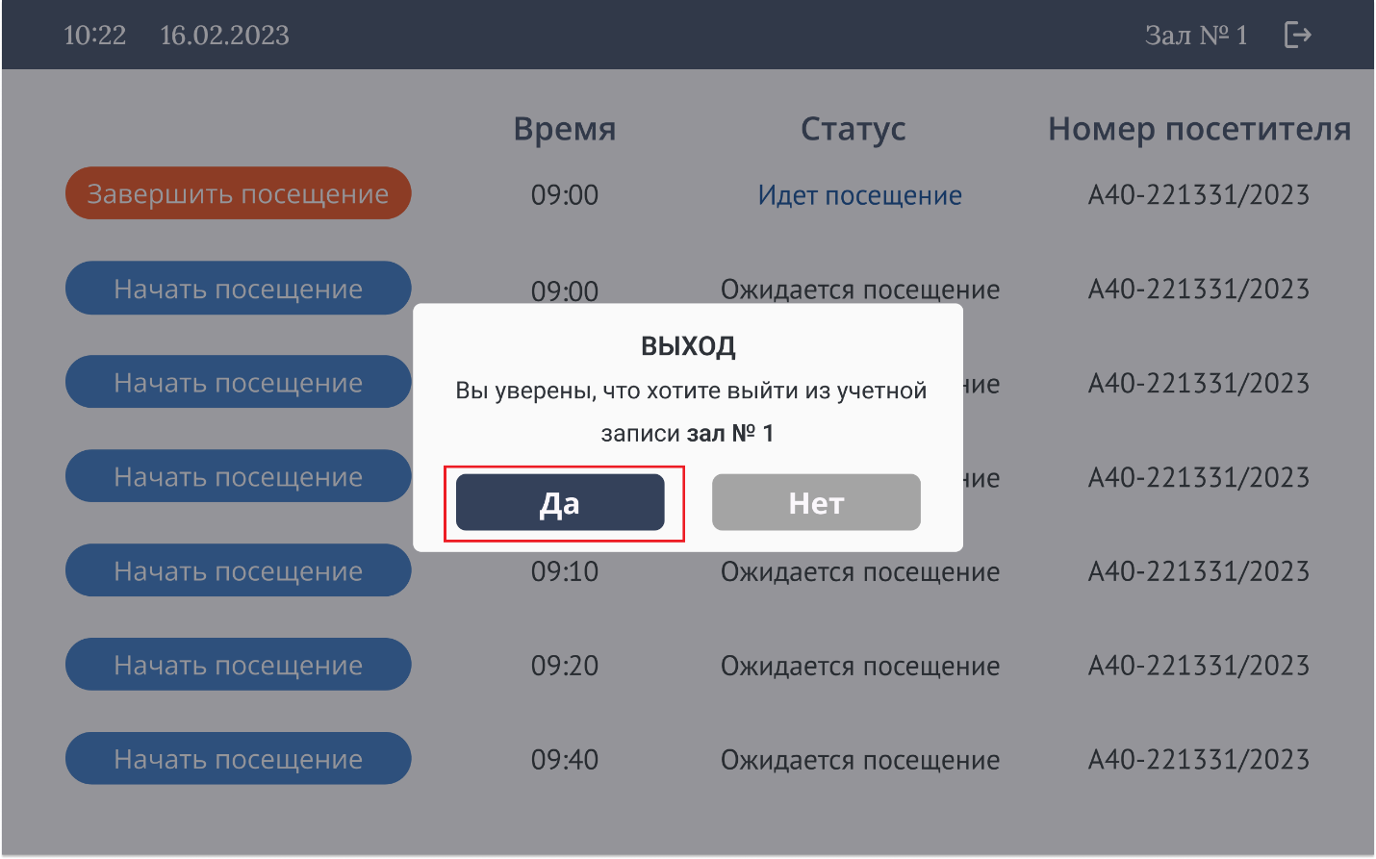

**Рисунок 42 - Подтверждение выхода из учетной записи**

# Инструкция пользователя модуля отображения информации о вызове посетителей

## Введение

В данном разделе приведена инструкция пользователя модуля отображения информации о вызове посетителей

## Запуск Системы

Для начала работы с системой необходимо выполнить следующую последовательность действий:

* Включить информационную панель - Система запустится автоматически.[2]

## Отображение информации на информационной панели

В случае вызова посетителя Оператором с планшета на экране информационной панели выводится информация о вызове посетителя с поочередной сменой фона сообщения с белого (Рисунок 43) на красный (Рисунок 44), и цвета шрифта с синего на белый, соответственно, а также звуковым сигналом «блим» через заданные промежутки времени .

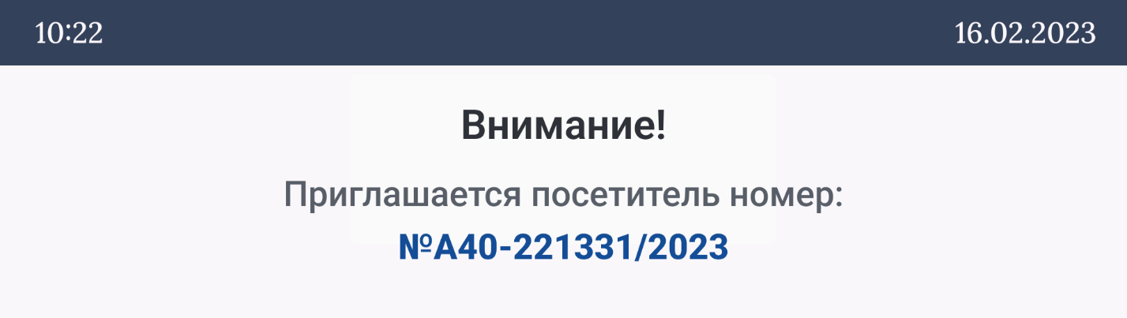

**Рисунок 43 - Уведомление о вызове посетителя: белый фон**

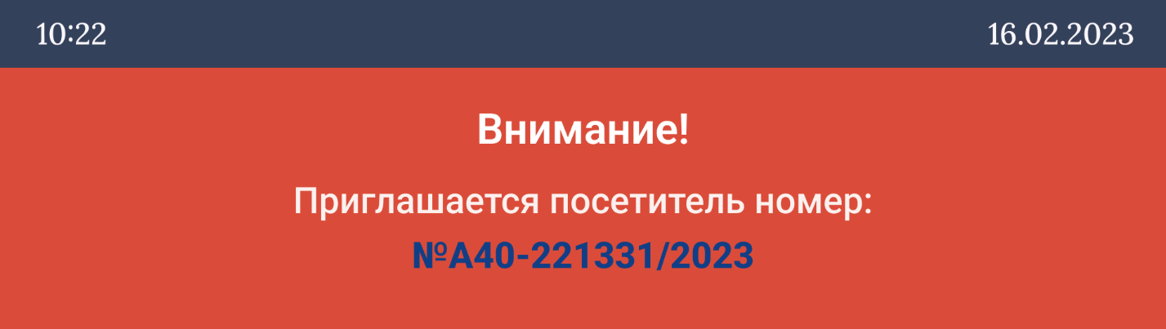

**Рисунок 44 - Уведомление о вызове посетителя: красный фон**

По истечении 1 минуты с начала отображения уведомления о вызове посетителя на информационной панели у зала выводится уведомление «Тихо! Идет посещение номер: №...» (Рисунок 45).

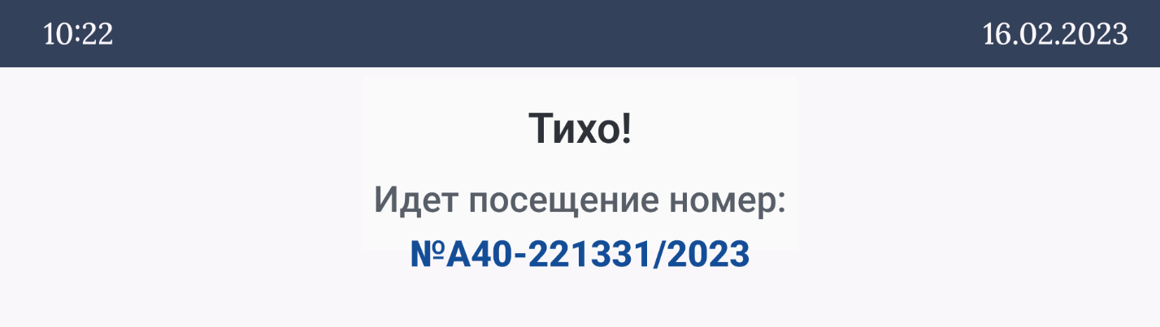

**Рисунок 45 - Уведомление «Тихо! Идет посещение»**

# Инструкция пользователя модуля отображения информации о перечне посещений по организации на день

## Введение

В данном разделе приведена инструкция пользователя модуля отображения информации о перечне посещений по организации на день, на информационной панели общего зала ожидания.

## Запуск Системы

Для начала работы с системой необходимо выполнить следующую последовательность действий:

* Включить информационную панель - Система запустится автоматически.[3]

## Отображение информации на информационной панели

На информационной панели общего зала ожидания выводится информация об идущих и ожидающихся посещениях на день: номер посетителя, статус посещения («Идет» или «Ожидается»), ожидаемое время начала посещения (Рисунок 46).

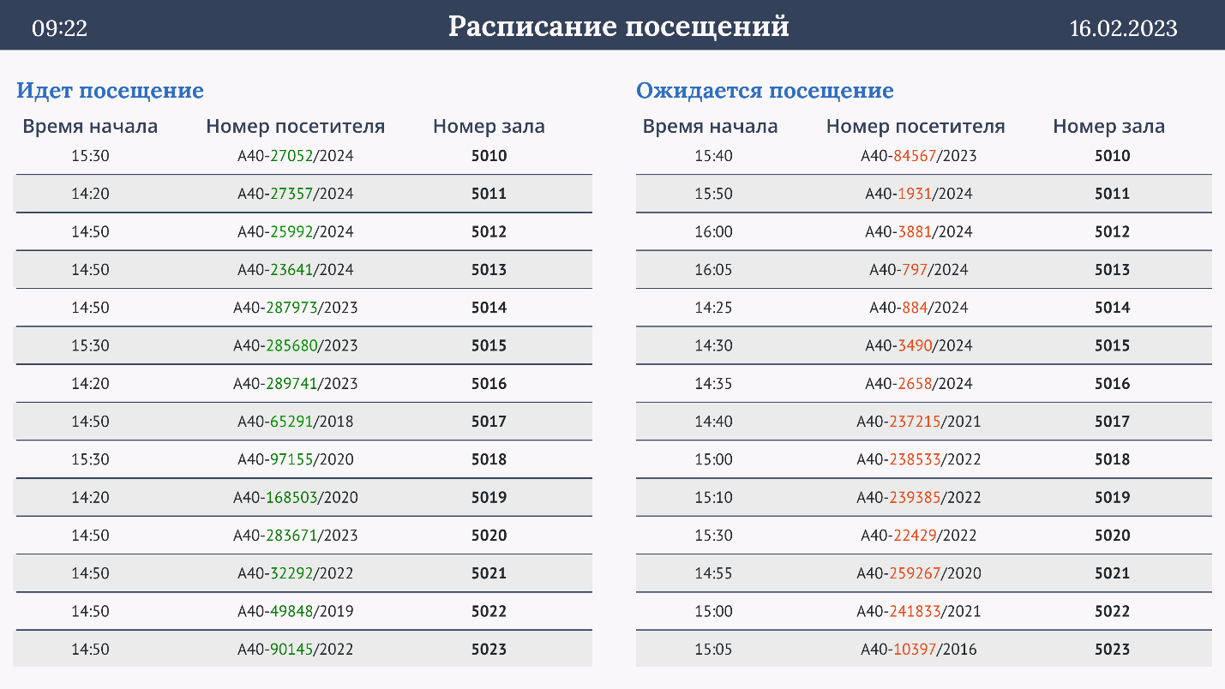

**Рисунок 46 - Информационная панель общего зала ожидания: расписание посещений**

1. Планшет должен быть предварительно настроен Администратором модуля управления (смотри 1.4.1 Пункт меню: Планшеты)
2. Информационная панель должна быть предварительно настроена Администратором модуля управления (смотри 1.4.2 Пункт меню: Телевизоры у зала)
3. Информационная панель должна быть предварительно настроена Администратором модуля управления (смотри 1.4.3 Пункт меню: Телевизоры общего зала)